Project vloerkleed

Het werk(je) waar ik de laatste tijd aan het gewerkt is een vloerkleed. Bij de kringloopwinkel had ik een paar maanden geleden vijf zakken met pure wol gekocht die vrij dik gesponnen was. Ik wist meteen waar ik het voor wilde gebruiken: een vloerkleed. In dit blog ga ik uitleggen hoe ik het gemaakt heb. Ik heb de oslo-steek gebruikt.

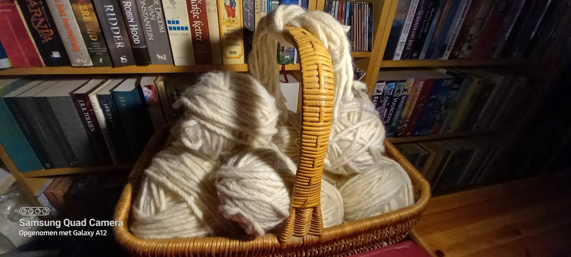

Dit is de wol die ik gebruikt heb.

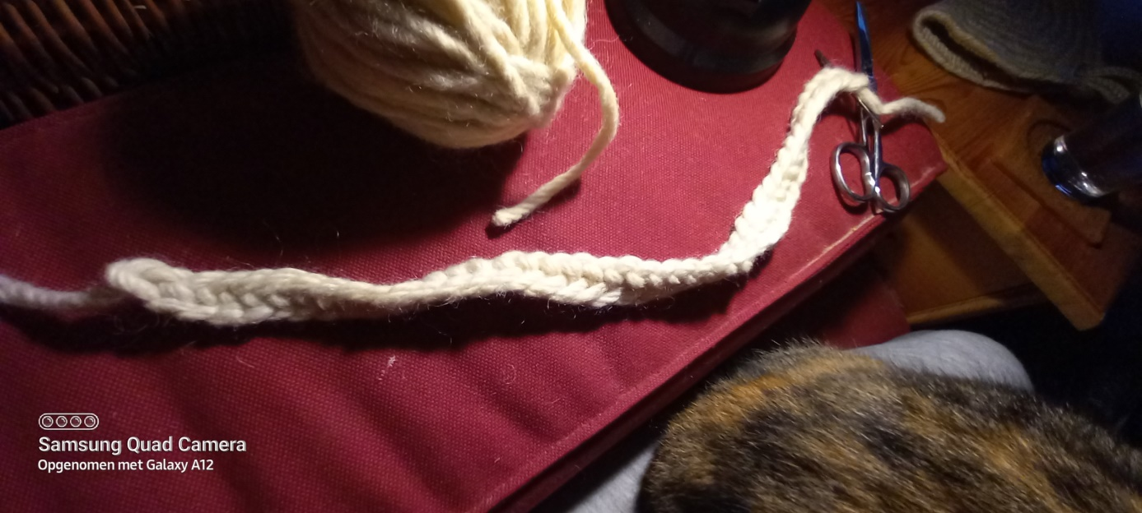

Eerst heb ik een toer gemaakt tot ik de gewenste breedte had, de breedte is rond de een meter breed geworden, ik heb op het oog gemeten. Hier is een klein stukje te zien, de daadwerkelijke breedte is dus breder.

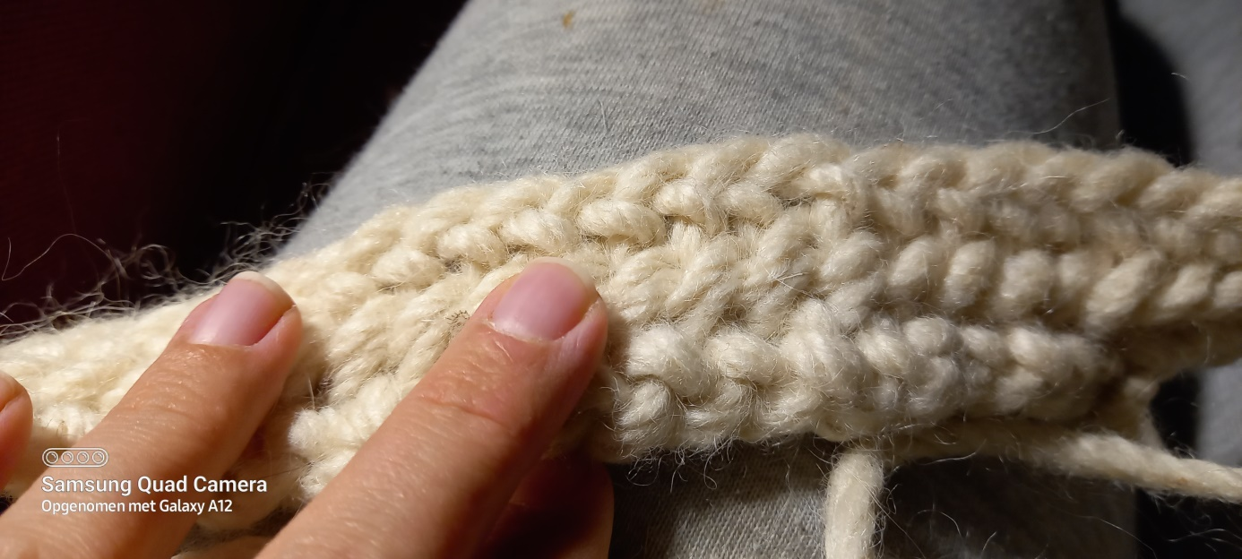

Hier ben ik aan de tweede toer bezig. Men kan hier al duidelijk zien dat het wat dikkere wol is. Om iedere keer aan een nieuwe toer te beginnen, heb ik op het einde van iedere toer vier losse steken gemaakt, het vloerkleed omgedraaid, en dan vijf steken terug gestoken. Op deze manier houdt men een rechte lap aan.

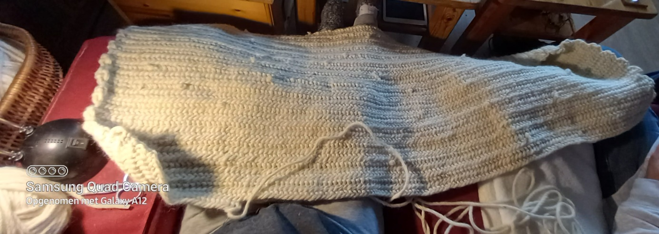

Op deze foto heb ik ongeveer een derde van het vloerkleed af.

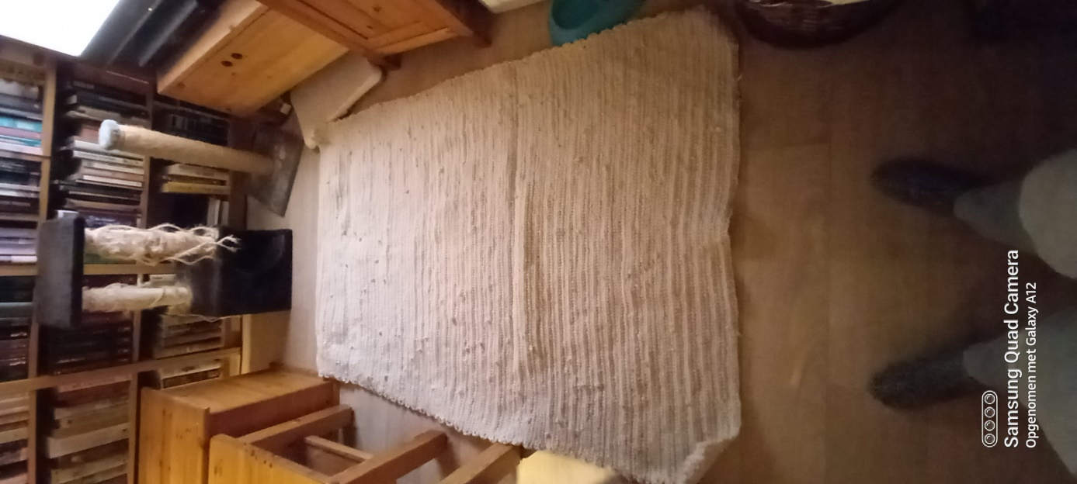

Hier is het vloerkleed helemaal af.

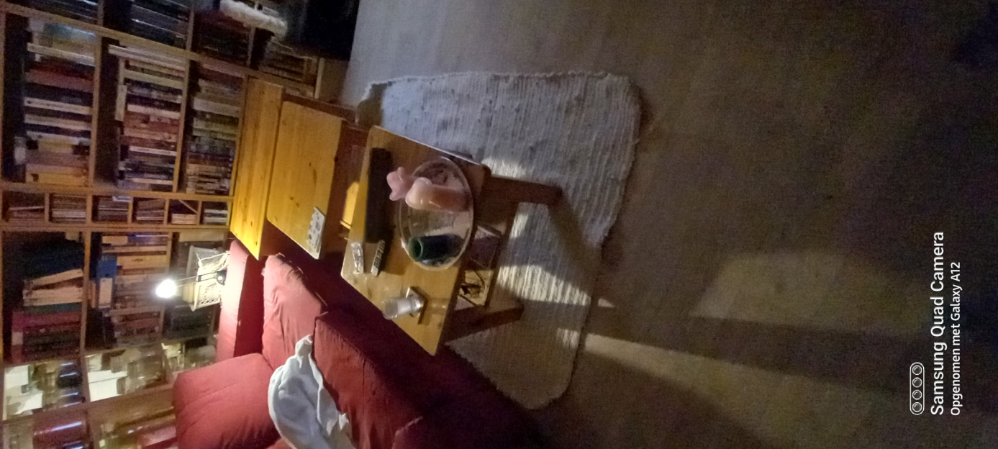

En hier ligt het vloerkleed voor onze bank. In de winter is dit lekker warm aan de voeten